1、进入校园网首页
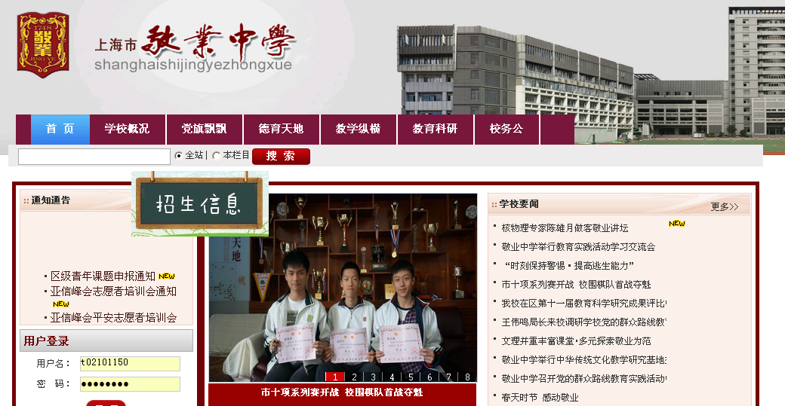

2．点击在线学习
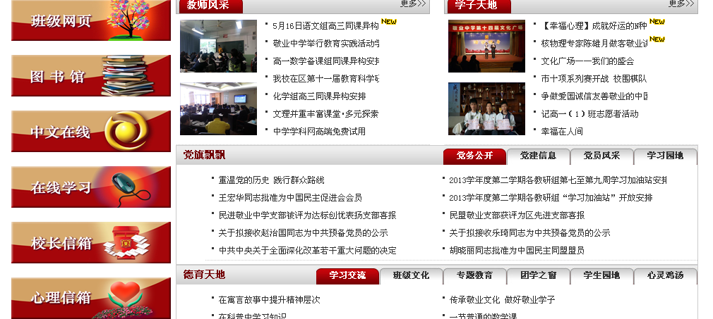

3．找到党的群众路线教育专题学习，点击进入学习
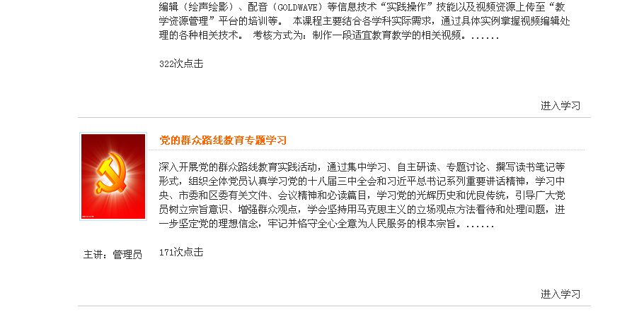
4．点击登录信息
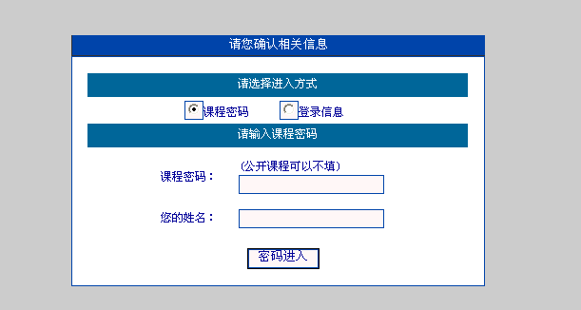

5．点击开始上课
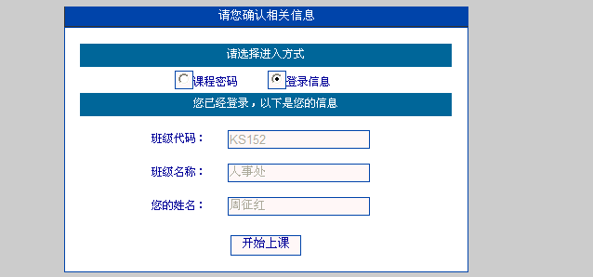
6．点击课中，进行学习。总26个文件
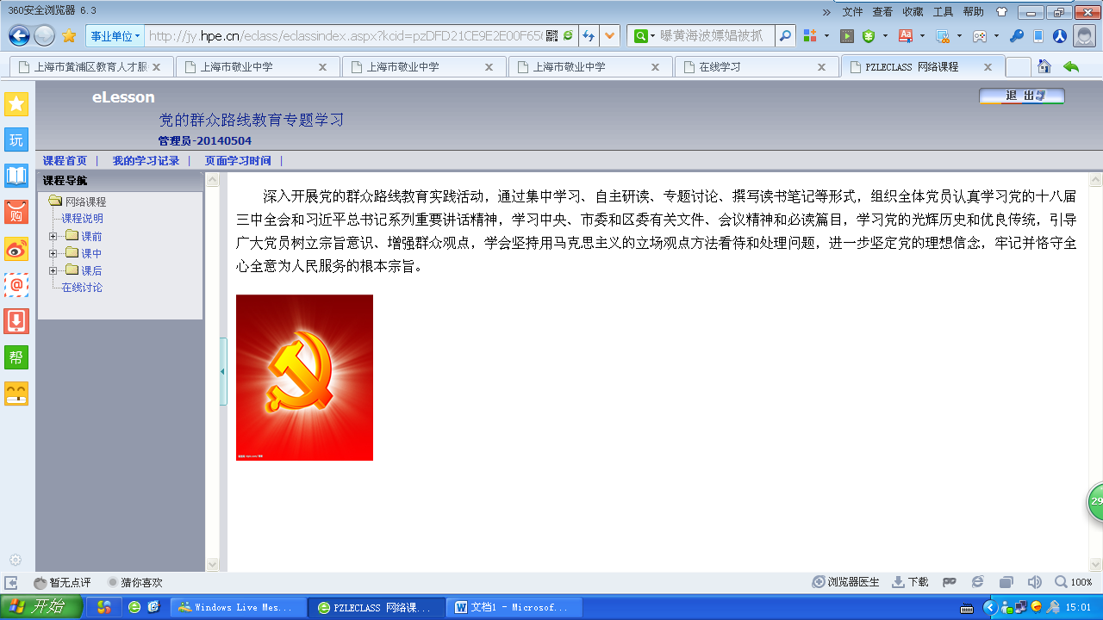
7．点击课后的摘录笔记格式，下载空白表
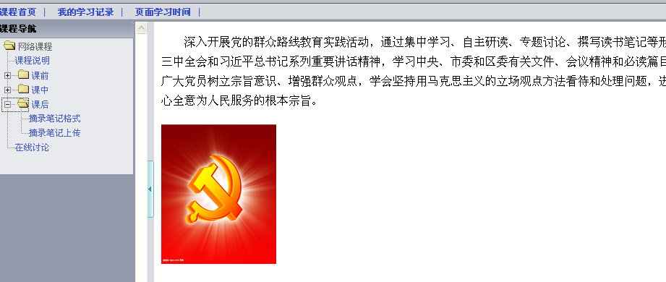
8．填空完成摘录笔记后，将文件名改为“姓名+学习摘录笔记”。点击摘录笔记上传，附件，递交。